Kep-pi-uk-ko tai -ak-ka
________________________________________________________________
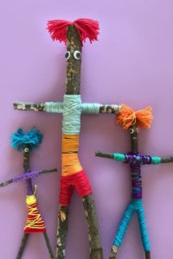
Tar-vit-set täs-sä työs-sä:
- Met-säs-tä ke-rät-ty-jä kep-pe-jä
- E-ri-vä-ri-si-ä jä-mä-lan-ko-ja
- Sol-mun-te-ko-tai-don
1. Suun-nit-te-le mil-lai-sen ukon tai akan aiot teh-dä. Jos haluat, voit suun-ni-tel-la vaik-ka koko per-heen!
2. Piir-rä suun-ni-tel-ma-si pa-pe-ril-le. Muis-ta vä-rit-tää kuva!
3. Mene ulos ke-rää-mään so-pi-vat ke-pit työ-hön. Tar-vit-set:
- yh-den ly-hy-em-män kä-si-ke-pin
- yh-den pi-dem-män kak-si-haa-rai-sen var-ta-lo-ke-pin.
4. Kie-pu-ta lan-kaa tiu-kas-ti ja ti-he-äs-ti kep-pi-en ym-pä-ril-le suun-ni-tel-ma-si mu-kaan.
5. Lai-ta kä-si-kep-pi var-ta-lo-ke-pin pääl-le poi-kit-tain. Kiin-ni-tä ke-pit toi-siin-sa si-to-mal-la lan-kaa ris-tik-käin mo-lem-pi-en kep-pi-en ym-päril-le. Kat-so ku-vas-ta mal-li-a.

